Развитие нравственных качеств дошкольников с нарушением зрения как одно из условий успешной социализации
Особенные люди делают наш мир добрее…
Токарева М.В.,
заведующий МБДОУ д/с №6 г. Белгорода,
Колпакова Т.А.,
старший воспитатель

Аннотация: В материал раскрываются вопросы развития нравственных качеств и социализации детей дошкольного возраста с нарушением зрения (с амблиопией и косоглазием, слабовидящих и слепых детей) в условиях дошкольного учреждения и во взаимодействии с социальными партнерами, такими как специальная библиотека для слепых им. В.Я. Ерошенко.
Дети с разными возможностями должны научиться жить и взаимодействовать в едином социуме. Именно в детском саду дети учатся, с одной стороны, принимать другого, как значимого и ценного, а с другой стороны — критически относиться к своим собственным взглядам.
Сострадание и милосердие ко всему живому – это те важные черты личности человека, которые мы закладываем своим воспитанникам на протяжении дошкольного детства. Проявление сопереживания, по отношению к людям с ограниченными возможностями здоровья – это помощь в адаптации и его социализации, как полноправного члена общества.

Одним из важнейших направлений работы в решении вопросов развития нравственных качеств и социализации детей-инвалидов по зрению в нашем дошкольном учреждении является интегрированное взаимодействие данной категории воспитанников с детьми, посещающими 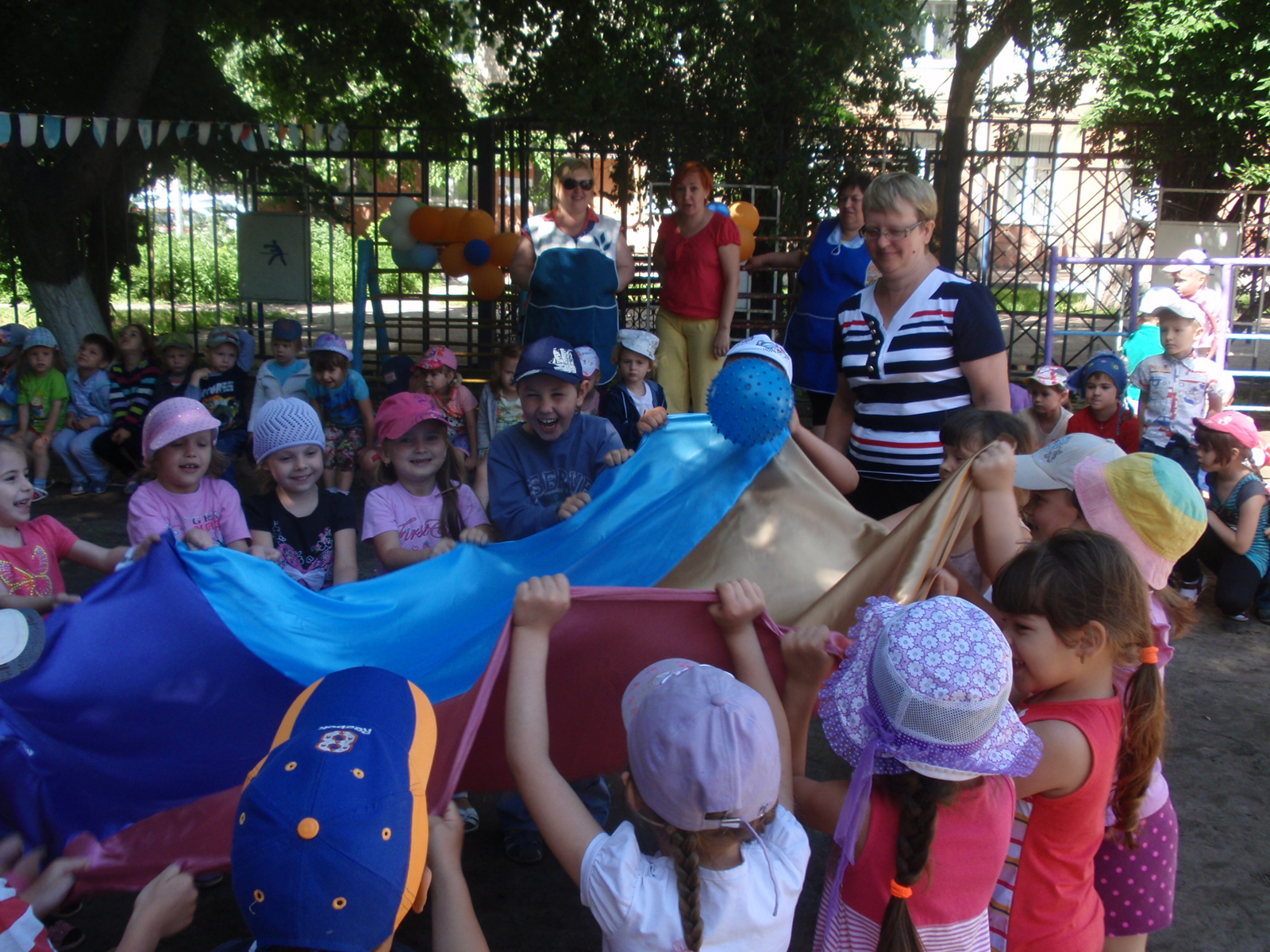общеобразовательные группы.

Средствами социализации являются повседневная деятельность, совместные праздники, участие в театрализованной деятельности, спортивных мероприятиях и играх на прогулках, которые позволяют сформировать навыки взаимодействия между зрячими и незрячими воспитанниками, формируют нравственные качества, такие как эмпатия, усвоение норм морали, доброта, отзывчивость, уважение, понимание дошкольников, что находящийся рядом сверстник с ограниченными возможностями такой же, как и он!
Основы нравственности закладываются у дошкольников в процессе воспитательно-образовательной деятельности в течение всего пребывания ребенка в ДОО, во время досугов и развлечений, в самостоятельной игровой деятельности, всевозможных экскурсий, в частности посещение библиотек и музеев города. И несомненно, что развитие нравственности у дошкольников – это огромная каждодневная работа педагогов.
При педагогическом участии, дети учатся понимать проблемы другого ребенка и помогать друг другу. Конечно, формирование понимания проблем слабовидящих и невидящих детей здоровыми детьми происходить не сразу, потому что дети разные: одни доброжелательные, активные, другие застенчивые, третьи замкнутые, у каждого свои индивидуальные привычки и стиль поведения.
Педагогические работники используют разнообразные методы и приемы, средства и способы воспитания дружелюбного отношения между детьми с разными физическими возможностями. Среди них чаще всего педагогами нашего ДОУ используются словесные и практические, которые обеспечивают достижение поставленной цели.
Самые распространенные приемы в арсенале педагогов ДОУ это:
— «Взаимопомощь». Деятельность детей организуется таким образом, чтобы успех дела зависел от помощи друг другу.
— «Акцент на лучшее». Педагог в разговоре с детьми старается подчеркнуть лучшие черты каждого. При этом его оценка объективна, и опирается на конкретные факты.
— «Прогнозирование развития ситуации». Педагог предлагает детям высказать предположение о том, как могла бы развиваться та или иная ситуация. При этом ведётся поиск и определение наиболее приемлемых способов выхода из сложившейся ситуации.
— «Добрые слова». С детьми разучивают добрые слова, которые говорят другим людям в различных ситуациях и активизируют их употребление в кругу сверстников.
- «Сказкотерапия», где используется психологическая, терапевтическая, развивающая работа. Сказку может рассказывать и взрослый, и это может быть групповое рассказывание, где рассказчиками может быть и группа детей.
- «Игротерапия» – корректировка эмоциональных и поведенческих нарушений. Такой практический метод включает в себя разнообразные игры и упражнения: упражнение «Зачем нужны правила» (закрепление правил и принятие ответственности за их соблюдение) игра «Стулья» для развития сплоченности группы, формирования мотивации групповой работы, развития эмпатии. Упражнение «Скала» (развивает сплоченность группы через физический контакт, содействует закреплению правил групповой работы), игра «Похвалки» - найди слова и причину за что можно похвалить другого.
Каждая ситуация рождает новые приёмы, каждый педагог из множества приёмов использует те, которые соответствуют его индивидуальному стилю.
В работе по развитию нравственных качеств у дошкольников чаще всего используются в качестве примера хорошие поступки взрослых и детей. Пример всегда конкретен, легко воспринимается дошкольниками, осмысливается ими и переносится в деятельность. Именно подражая нравственному поведению героям сказок, мультфильмов, рассказов или своим сверстникам, ребенок учится правильному поведению в социуме и взаимодействию с дошкольниками, имеющими нарушения.
Важное значение в обеспечении условий для воспитания у здоровых дошкольников доброго, заботливого отношения к детям с ограниченными возможностями здоровья приобретают социальные институты образования.
Взаимодействие с социальными партнерами способствует созданию открытого образовательного пространства, расширению кругозора воспитанников, развитию у них нравственных качеств. Социальными партнерами выступают учреждения, деятельность которых непосредственно связана с взаимодействием с определенной категорией лиц имеющих ограниченные возможности здоровья.

Таким незаменимым партнером является Белгородская государственная специальная библиотека для слепых им. В.Я. Ерошенко (http://speclib.narod.ru).
В процессе взаимодействия нами определены основные направления деятельности:
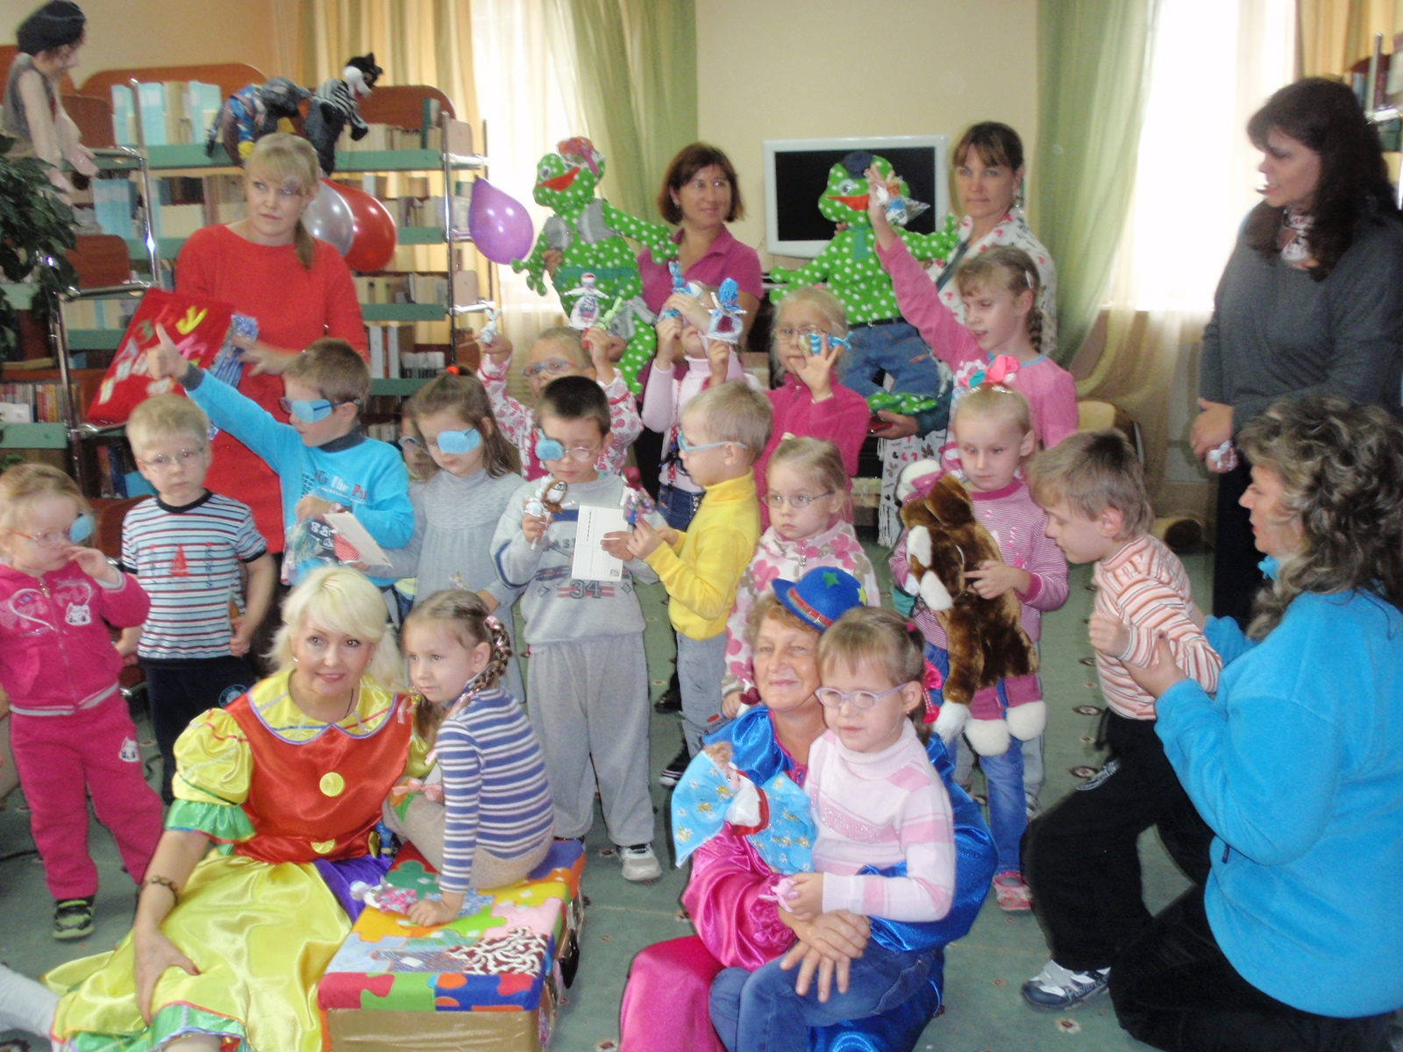

- проведение совместных информационно-образовательных мероприятий для родителей и детей с ограниченными возможностями здоровья;
- проведение культурно-досуговых и просветительских мероприятий для семей, имеющих детей с нарушением зрения;
- выявление и создание условий для реализации творческих способностей детей, организация совместных акций, творческих конкурсов, фестивалей.
Немаловажным партнером для нашего детского сада является благотворительный фонд «Иллюстрированные книжки для маленьких слепых детей». Книжки фонда имеют специальные тактильные элементы (яркие, контрастные цвета, крупные выпуклые изображения, тиснение фольгой, блестки, наклейки и прочее).

Главная функция тактильных книг — помощь слепому или слабовидящему ребенку в обследовании и восприятии окружающего мира.
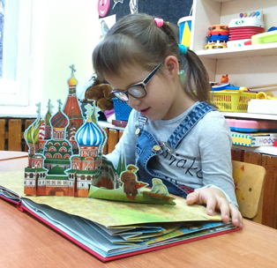

По содержанию книги для детей с нарушением зрения ничем не отличаются от книг для нормотипичных детей: русский фольклор, предания и легенды народов мира, русские народные сказки и сказки Александра Пушкина, Корнея Чуковского, Петра Ершова и др. На протяжении многих лет наш детский сад сотрудничает с фондом «Иллюстрированные книжки для маленьких слепых детей» и получает ежегодно на безвозмездной основе литературу для дошкольников с нарушением зрения. Книжки фонда имеют специальные тактильные элементы. Кроме того, в этих книжках используется чудо-карандаш — электронное устройство для считывания микрокодов, напечатанных в книгах, и воспроизведения музыкальных и текстовых файлов. Говорящий, или, как он у нас называется, волшебный карандаш — умный и веселый помощник ребенка в знакомстве с книгой. Этот гаджет считывает микрокод, нанесенный на иллюстрации, и вносит элемент игры в работу с книгами: прочитает сказку, заставит героев книг заговорить, поможет выполнить занимательные задания, исполнит музыкальные фрагменты. Как показывает опыт, волшебный карандаш — это первое, что достают ребята при получении новых книг в подарок.
Совместное взаимодействие с «особыми детьми» способствует развитию таких необходимых навыков и личностных качеств наших воспитанников, как социальная компетентность, навыки решения межличностных проблем, уверенность в своих силах, самоуважение. В процессе совместных мероприятий дети учатся обсуждать проблему, слушать и слышать другое мнение, отстаивать свою точку зрения, разрешать конфликты путем переговоров, прислушиваясь к мнению оппонента. В итоге, они учатся признавать право любого человека быть «другим».
Таким образом, педагоги формируют личность дошкольника, обладающего высокими нравственными качествами, уважающего права и достоинства других, а также проявляющего заботу по отношению к лицам с ограниченными возможностями.

